Aplicación del Life Of Asset (LOA) a través del método innovador Underhand Drift and Fill (UDF) en UM San Gabriel – Buenaventura
(Operaciones Mineras y Gestión de Activos – Planeamiento de Minado)

Raul Kenny Surichaqui Garcia¹, Pedro Joffre Escudero Jaimes²

¹ Autor: Buenaventura, Las Begonias 415, Lima, Perú (raul.surichaqui@buenaventura.pe - 942017722)
² Coautor: Buenaventura, Las Begonias 415, Lima, Perú (joffre.escudero@buenaventura.pe - 968441941)
____________________________________________________________________________________

RESUMEN

El presente trabajo técnico muestra el planeamiento e implementación de la primera mina en el Perú en aplicar el método innovador Underhand Dift and Fill (UDF) en UM San Gabriel - Buenaventura. Donde detallaremos desde la etapa de generación de envolvente económica, diseño, secuenciamiento y análisis de sensibilidad. Para ello se está aplicando los pasos del Life Of Asset (LOA) para poder apreciar el potencial de la mina, ya que este método de minado se aplicará al 100% debido a la mala calidad del macizo rocoso presente en el yacimiento como en la roca encajonante.

Así mismo, este trabajo muestra las características principales que se consideró para realizar el plan de mina con los parámetros del UDF. Para ello se ha utilizado software de última tecnología que nos ofrece el mercado; como es la herramienta “Psudoflow-cascade” para clasificar de manera exacta las reservas de mina en base al costo de oportunidad, envolvente económica, equipos, secuenciamiento y restricciones operativas. Por consiguiente, también se ha utilizado el “Apex” para poder obtener la mejor ruta financiera y generar el mejor VAN para recuperar la inversión en el menor tiempo.

La importancia de este trabajo cimenta las bases del UDF en el Perú. El cual servirá como base para poder implementar en muchas unidades que presenten los mismos retos que San Gabriel (Presencia de Roca de mala calidad en la caja techo-piso y mineral).

1. Introducción

San Gabriel (100% BVN) es un proyecto de minería subterránea de oro y plata descubierto por Buenaventura, se ubica en el distrito de Ichuña, provincia de Sánchez Cerro, región Moquegua.

Uno de los principales retos que presenta San Gabriel es la calidad del macizo rocoso, de acuerdo con los últimos taladros; el 99% de la roca es de baja competencia (<35RMR). El cual está presente dentro de la estructura mineralizada como en la roca encajonante. He ahí la importancia de desarrollar un método de minado que garantice la seguridad de los trabajadores, viabilidad del proyecto y sostenibilidad en el tiempo.

El método de explotación Underhand Drift and Fill (UDF) resulta ser una excelente oportunidad para minar este tipo de yacimientos. El UDF viene siendo aplicado por más de 20 años en unidades mineras de Nevada – Montana (USA) tales como: Rain Mine, Turquoise Ridge, Carlin East, Chukar, Rodeo, Meikle, Jerrit Canyon, Cortez, Stillwater, entre otros. Para asegurar el éxito de la implementación, se ha adquirido la asesoría de US&I (Underground Mining Consulting and Development), quienes son los expertos del método en USA.

Por ende, UM San Gabriel será la primera mina en el Perú en aplicar este método al 100%. Siendo la pionera en adapar el método a la realidad peruana. El cual generará las bases del UDF en el pais para poder minar otros yacimientos en el pais con similares caracteristicas (roca de baja competencia).

2. Objetivos

Establecer el proceso del Life Of Asset (LOA) para la UM San Gabriel a través del método innovador Underhand Drift and Fill (UDF).

Comparar las metas físicas de los escenarios generados: Low Case, Base Case y High Case para identificar oportunidades en la preparación. desarrollo y producción mina.

3. Compilación de Datos y Desarrollo del Trabajo

Para iniciar con el proceso del Life Of Asset (LOA). Es importante escoger el método de minado de acorde a las características propias del yacimiento. Para ello vamos a utilizar el Método de Nicholas el cual abarca 3 pilares fundamentales para el análisis tales como: geometría del yacimiento, condiciones geomecánicas y costo de operación-

Así mismo, en el proceso del Life Of Asset (LOA) es importante seguir un mapa de procesos que nos permita tener un estándar establecido. En la figura N°1 se muestra 4 grandes pasos para poder máxima el plan de mina.

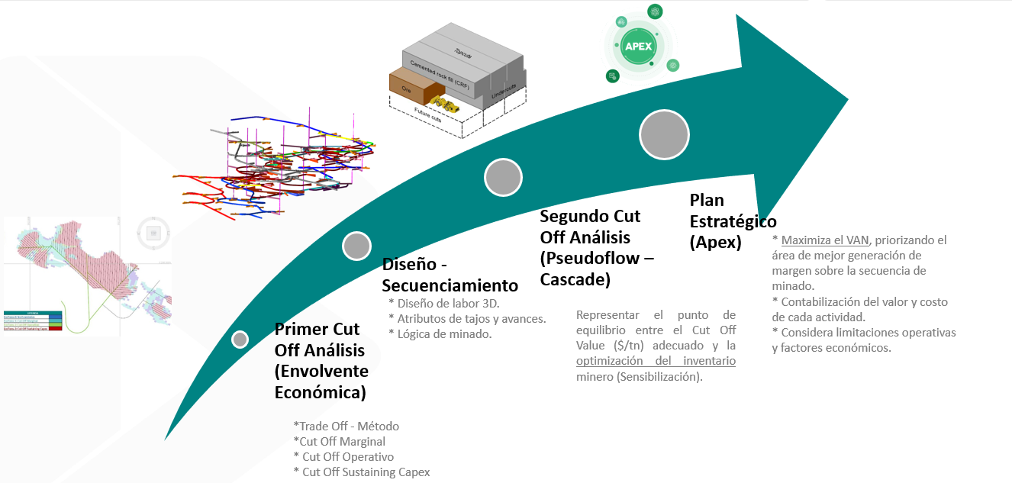
Figura N°1: Mapa de Procesos - Proceso del Life of Asset (LOA).
Fuente: Elaboración propia

3.1 Primer Cut Off Análisis (Envolvente Económica)

Para ello es importante definir nuestros costos variables para poder maximizar las reservas del yacimiento al momento de generar nuestra envolvente económica.

- Cut Off Incremental ($/t). - Comprende los costos variables de mina, procesamiento, transporte, suministros, combustibles y servicios de los contratistas.

$$Cut Off Incremental=Costos Variables$$

- Cut Off Operativo ($/t). - Compre los costos variables más los costos fijos. Esto incluye los costos de extracción, planta y administrativos.

$$Cut Off Operativo=Costos Variables+Costos Fijos$$

- Cut Off Económico ($/t). - Compre los el cut Off Operativo adicionado el Sustaining Capex de la mina, planta, relaves, exploración local y otros que garanticen la sostenibilidad de la operación. No incluye el gasto de capital del desarrollo primario-infraestructura (esto se incluirá más adelante).

$$Cut Off Económico=Costos Variables+Costos Fijos+Sustaining Capex$$

Con esta información podremos correr la envolvente económica (stopes). Para ello vamos a utilizar la herramienta “SO” (Stop Optimizer) de Deswik. Como Cut Off utilizaremos el “Incremental” con un 15% menos para poder tener mayor universo de stopes (el cual nos servirá para poder realizar sensibilizaciones en base al precio, ley, costos, etc).

Una vez generado nuestros tajos aplicaremos los factores modificadores para poder obtener los valores finales de los tajos minables. Para ello utilizaremos un diagrama de proceso (Process Map) en Deswik. Lo cual nos garantiza el orden correcto de aplicación de cada variable.

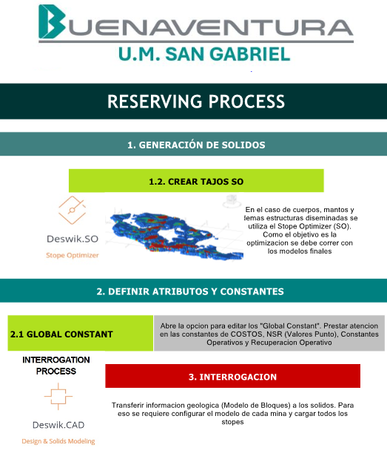
Figura N°2: Process Map – Deswik (Cálculo de reservas – Primera Parte).
Fuente: Elaboración propia

En el paso 1.2 de la figura N°2 es donde generamos la envolvente económica (Stope) con el “SO”, para ello hemos utilizado 15% menos del Cut Off Incremental.

Es importante precisar las características esenciales del método Underhand Drift and Fill (UDF), el cual es un método descendente con relleno cementado.

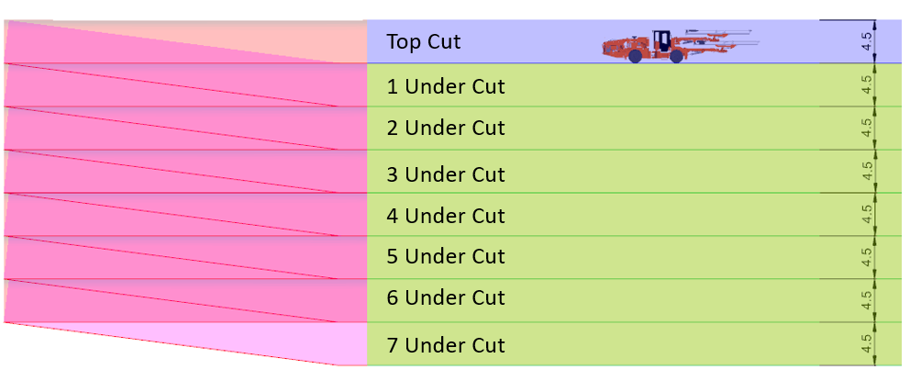
Figura N°3: Esquemático del método Underhand Drift and Fill (UDF).
Fuente: Elaboración propia

El primer nivel por minar será el Top Cut, el cual por restricciones geomecánicas debido a la mala calidad del macizo rocoso; solo nos permite minar secciones de 4.0x4.5 con longitud de 2.5m. Una vez rellenada este nivel con relleno cementado podemos minar el primer Under Cut con secciones de 6.0x4.5 con longitud de 3.5m (esto debido a que la corona ya se encuentra estable por el relleno cementado y no estamos en contacto con la roca de mala calidad).

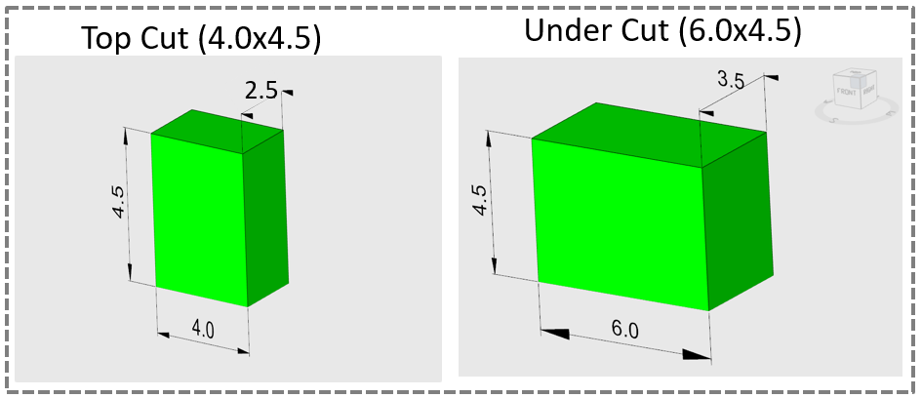
Figura N°4: Dimensiones de envolvente económica (stope) Top Cut – Under Cut.
Fuente: Elaboración propia

En la figura N°4 se muestra las secciones que debe tener cada stope, ya sea top cut o under cut. Es lo que debe generar el “SO” en cada nivel.

En el paso 2.1 de la figura N°2 es donde ingresamos al sofware los factores modificadores que serán una constante en el cálculo de reservas como recuperación minera, valor punto, cut off, recuperación metalúrgica, etc. En el paso 3 de la figura N°2, lo que hacemos es interrogar el modelo de bloques alcanzado por el área de geología. Donde se transfiere la información como ley, densidad, volumen, toneladas, etc. Del modelo de bloques hacia los stopes.
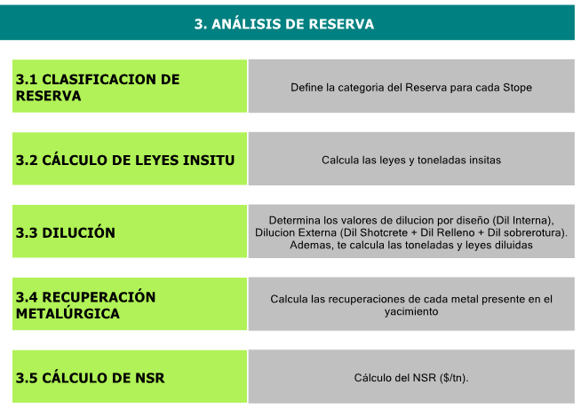
Figura N°5: Process Map – Deswik (Cálculo de reservas – Segunda Parte).
Fuente: Elaboración propia

En el paso 3.1 de la figura N°5 clasificamos cada envolvente en base a la regla 80/20. A lo cual hace referencia que dentro de un stope; si posee mayor del 80% de los recursos medidos se le considerará como reservas “Probadas”, si mas del 80% corresponde a los recursos inferidos, se le considerará como reservas “Probables”, caso contrario se le denominara “Potencial Económico” el cual hace referencia a los inferidos.

En el paso 3.2 de la figura N°5 calcularemos las leyes insitu, es decir, las leyes sin dilución en cada envolvente económica (stope). Lo cual nos servirá mas adelante para obtener la dilución.

En el paso 3.3 de la figura N°5 calcularemos la dilución presente en cada stope. Aquí lo interesante en el método Underhand Drift and Fill (UDF) manejaremos 6 tipo de dilución. En los top cut encontraremos 3 tipos de dilución y en los under cut otros 3 tipos de dilución.

Tabla 1: Dilución por panel y nivel
Fuente: UM San Gabriel - Buenaventura

En la tabla N°1 se muestra el detalle de la dilución, donde se observa que el top cut – panel 1 la dilución es 0% porque al ser la primera galería en correr en mineral (yacimiento tipo manto) el hastial derecho, izquierdo y corona si existiese alguna sobrerotura no se diluiría el mineral debido a que seguiría siendo mineral. Una vez que se mine en su totalidad procedemos a rellenar con relleno cementado (CRF-7%).

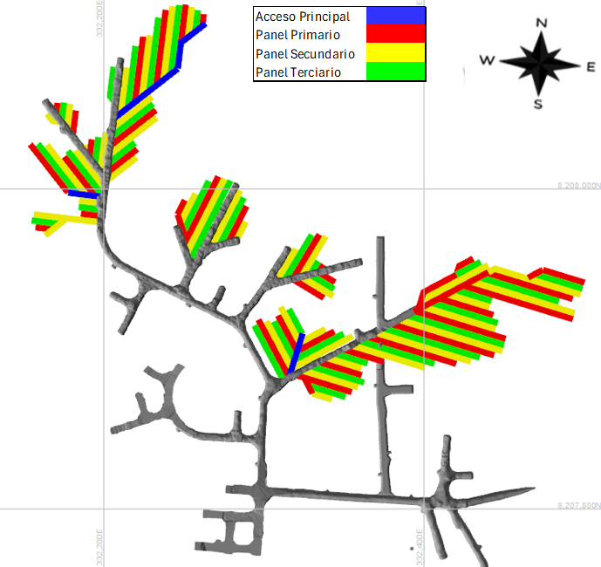
Figura N°6: Vista en Planta (Top Cut) – NV4720. UM San Gabriel – Buenaventura
Fuente: Elaboración propia

Luego minaríamos los paneles secundarios (color amarillo - figura N°6), en el cual si existirá dilución del mineral por el relleno CRF. Siguiendo las buenas prácticas de Nevada-USA en una labor que corramos por cada cara de contacto con el relleno cementado en la galería, se le adiciona 5% de dilución ya sea en el top cut o under cut.

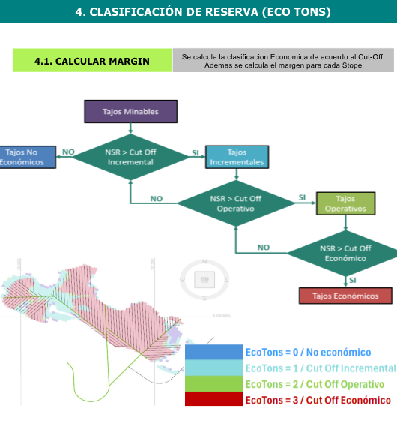

Figura N°7: Process Map – Deswik (Cálculo de reservas – Tercera Parte).
Fuente: Elaboración propia
En la figura N°7 procedemos a clasificar cada stope de acorde al valor de mineral (NSR). En la Tabla N°2 se muestra los valores a utilizar para el método UDF. Donde los stopes que no puedan pasar el Cut Off Incremental se le asignará un atributo (EcoTons) con el valor de “0”, el cual estará clasificado en los “Tajos No Económicos”. Si en caso el stope llegase a pasar el Cut Off Incremental pero no el Cut Off Operativo, se le asignara un valor de “1” en el atributo en el EcoTons, el cual correspondería al grupo de los “Tajos Incrementales. Así mismo, si un tajo llegase a pasar el Cut Off Opetativo, pero no el Cut Off Económico, se le asginara un calor de “2” en el EcoTons, el cual hace referencia al grupo de “Tajos Operativos”. Por consiguiente, si el stope llegase a superar el Cut Off Económico se le asignara el valor de “3” en el EcoTons, el cual representa al grupo de “Tajos Económico”.

Tabla 2: Cut Off Value
Fuente: UM San Gabriel - Buenaventura

En la figura N°8, se muestra el 5 paso calcular la cantidad de finos. Para ello es importante tener en cuenta los dominios de carbón orgánico presente en el yacimiento a través de los horizontes identificados con las últimas perforaciones.

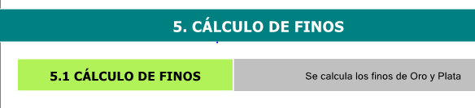
Figura N°8: Process Map – Deswik (Cálculo de reservas – Cuarta Parte).
Fuente: Elaboración propia

En la tabla N°2 se muestra los 7 dominios de carbón orgánico. Donde las zonas A1, A2 y A3 (Zona Gramadal) poseen mayor recuperación, mientras que la zona A4 (Labra) posee menor recuperación con respecto al anterior grupo. Así mismo, las zonas B1, B2 y B3 poseen menor recuperación metalúrgica que las demás zonas presentadas. A causa de estos dominios en las fronteras de cada horizonte de carbón orgánico, existe una menor capacidad de encontrar stopes donde se mezclan 2 o más dominios. Es por ello que hemos agregado un campo mas “Mixto”, el cual nos ayudará tener mapeado esta zona en contacto de cada dominio.

Tabla 3: Recuperación Metalúrgica.
Fuente: UM San Gabriel - Buenaventura

Con este ejercicio podemos definir el “Pre-inventario de Reservas”, el cual servirá como base para el cálculo definitivo de reservas.

3.2 Diseño y secuenciamiento

En esta parte procedemos a realizar el diseño de mina en base a los stopes clasificados por “EcoTons”. En la Figura 9 se observa que los ejes principales de cada tajo están iniciando en la categoría “3” de la leyenda EcoTons (Rojo). El cual hace referencia a todos los tajos que superan el Cut Off Económico, con ello nos garantiza el costo de oportunidad para cada nivel. De esta manera el diseño mina será tan robusto ante posibles cambios en cuanto a los factores modificadores, ya sea cambio de precio, recuperación, dilución, etc. Ya que al superar el Cut Off Económico, existe un margen amplio para que en cualquier escenario siga siendo económicamente pagable.

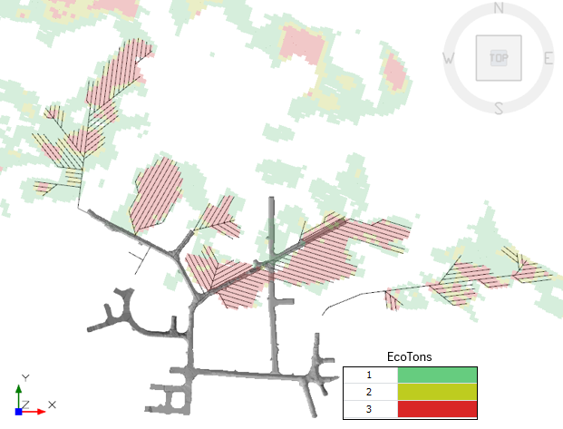
Figura N°9: Diseño de mina (NV4720 – UM San Gabriel) – Leyenda “EcoTons”.
Fuente: Elaboración propia

Una vez realizado el diseño mina, procedemos atributar con características importantes para el reporte y generar dependencias para la correcta lógica de minado. Esto es importante para el secuenciamieno de mina con el cual nos dará valores precisos de acorde a las características del método (UDF) y ratios de producción aplicados. En la figura 10 se muestra como estas dependencias restringe y dan un orden adecuado para minar el yacimiento. Es importante precisar que en el método UDF se debe dejar un pilar que sea 2 veces como mínimos la abertura del panel primario. Es decir, si el ancho del primer panel es 4m, entonces el pilar a dejar será 8m para los Top Cut’s. Ahora en los under cut el ancho del primer nivel será de 6m, para lo cual se tendrá que considerar un pilar que sea 2 veces la abertura del primer panel, en este caso sería un pilar de 12 metros.

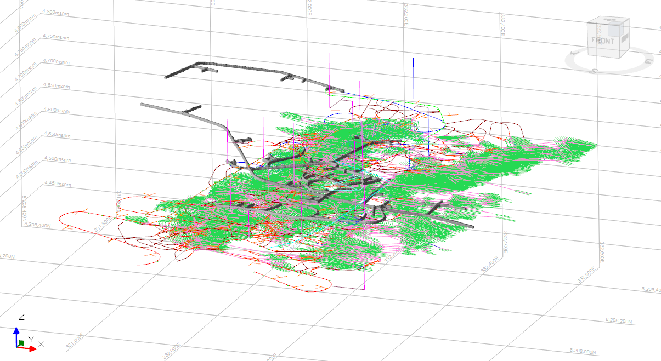
Figura N°10: Diseño de mina – UM San Gabriel
Fuente: Elaboración propia

La secuencia de minado será representada en un diagrama de Gantt. Para ello utilizaremos el “Sched” de deswik para tener mapeado todas las labores, a los cuales se aplicará los recursos y ratios para minar el yacimiento. En la figura 11, es importante precisar que la duración de ejecución de cada labor está en función al ratio de avance por tipo de roca.

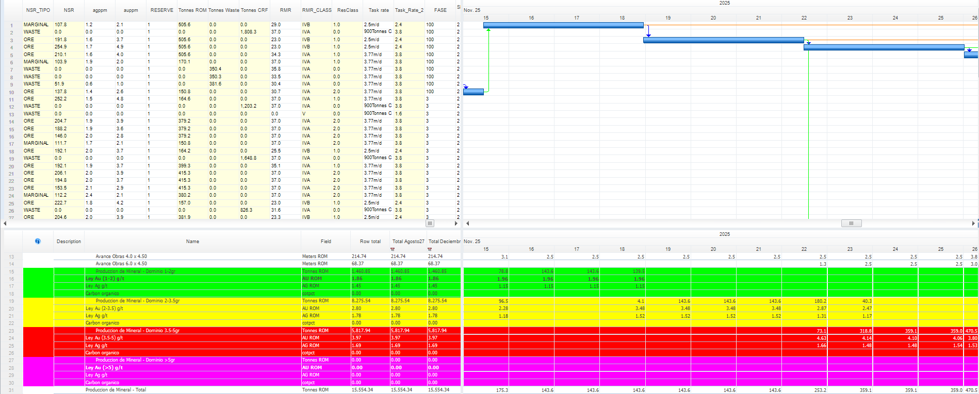
Figura N°11: Secuenciamiento de Mina (Sched-Deswik).
Fuente: Elaboración propia

3.3 Segundo Cut Off Análisis (Pseudoflow – Cascade)

En esta fase donde aplicaremos el Segundo Cut Off Análisis, utilizaremos dos herramientas innovadoras para determinar que tajos son reserva y cuáles no. En una primera instancia utilizaremos la metodología de “Pseudoflow”. El cual tendrá en cuenta el costo de oportunidad que se va a tener en cada corrida. “Pseudoflow” es la herramienta principal que nos dará el numero final del “Inventario de Reservas” en base al valor de mineral, cut off y diseño de mina. Por ende es importante que la secuencia de minado esté bien ejecutada en el “Sched” para tener un numero correcto. Es por ello, que el diseño de mina es una etapa muy importante en este proceso, ya que si el diseño de mina no fuera optima podríamos desestimar zonas con potencial económico que sin duda aportara al valor de la mina. He ahí cuán importante es tener un diseño optimo, ya que pseudoflow se basará en el diseño para poder minar los tajos secuenciados.

Y en una segunda parte utilizaremos la herramienta “Cascade” para poder sensibilizar el proyecto y generar escenarios que nos permitirá ver el potencial del yacimiento, oportunidades y riesgos a lo largo de la cadena de valor.

En la Figura N°12 se observa el diseño que se realizó en base al EcoTons (Primer Cut Off Análisis) el cual nos ayudó a tener nuestro “Pre-Inventario de Reservas”. Donde todos los tajos interrogados y procesados no necesariamente serán reserva debido a su ubicación espacial y cantidad de preparación y desarrollo que se tiene que ejecutar para poder minar una tonelada de mineral. He ahí la debilidad de solo analizar tajos, ya que no se tiene en cuenta la cantidad de preparación y secuencia de minado. Es por ello que se requiere si o si realizar el segundo Cut Off análisis soportado por con pseudoflow – cascade.

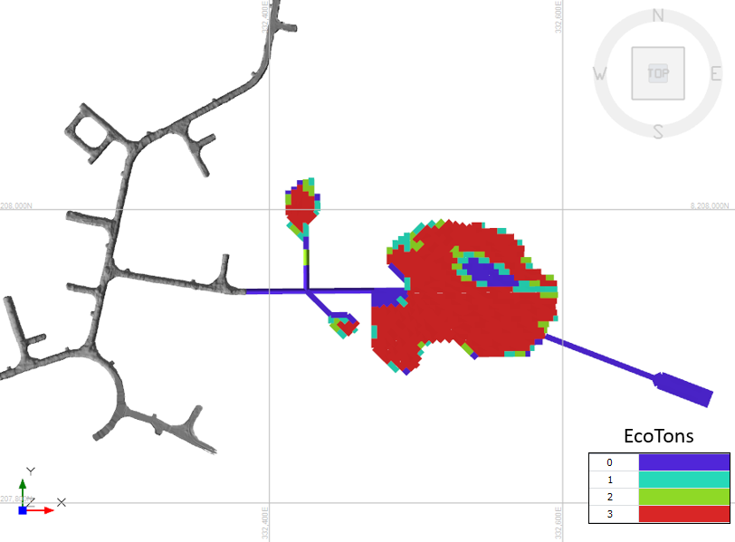
Figura N°12: NV4756 (Leyenda por EcoTons). UM San Gabriel – Buenaventura
Fuente: Elaboración propia

En la Figura N°13, una vez corrido psudoflow se puede discriminar que es reserva y cual no es reserva. Ya que esta herramienta tiene en cuenta el costo de oportunidad, secuencia de minado y la cantidad de preparación y desarrollo a ejecutar. Por ende, los tajos y preparación que están pintadas de color plomo no pueden ser reservas en base a los factores modificadores ingresados en la corrida. Con ello obtendremos el numero final del “Inventario de Reservas”

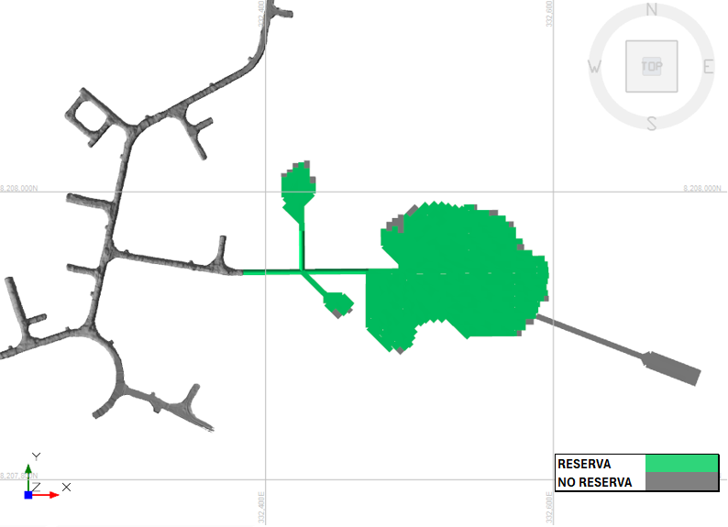
Figura N°13: NV4756 (Discriminación de tajos). UM San Gabriel – Buenaventura
Fuente: Elaboración propia

3.4 Plan estratégico – Apex.

Una vez ya definida nuestro “Inventario de Reserva” en los pasos anteriores. Procedemos a realizar la mejor secuencia de minado, para ello vamos a utilizar una herramienta muy importante que nos ayudará tener la mejor ruta financiera, “Apex”. En la figura N°14 se observa el flujograma que vamos a seguir para poder obtener el detalle de los niveles que vamos a minar en los primeros años y cual será la mejor estrategia en cuanto a preparación y desarrollo para tener una mina preparada. De esta manera garantiza una producción sostenible y segura.

Como primer paso lo que vamos a hacer es exportar del Deswik-Sched el inventario de reservas y la secuencia de minado hacia el “Apex”, el cual es el optimizador mas reciente que ha salido al mercado y genera en promedio un 30% más de valor frente a otros optimizadores tradicionales. El Apex lo que hará es generar la mejor ruta financiera para poder tener el mayor VAN y recuperar la inversión en el menor tiempo posible. Esta mejor ruta financiera será exportada de Apex e importado nuevamente a Deswik–Sched donde ingresaremos recursos (equipos), restricciones operativas y metas físicas. De esta manera el plan que se produzca será la mejor opción para minar el yacimiento.

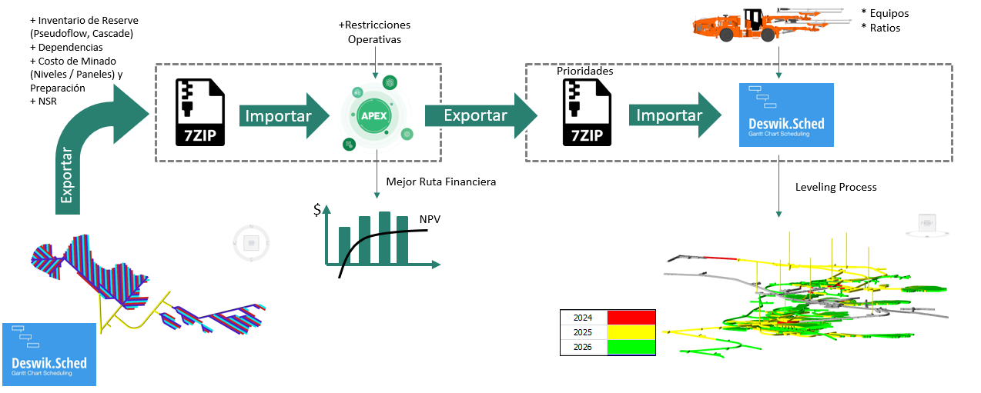
Figura N°14: Flujograma de procesos – Plan Estratégico. UM San Gabriel – Buenaventura
Fuente: Elaboración propia

4. Presentación y discusión de resultados

Cuando aplicamos el método de Nicholas para escoger el método de minado, se evidenció que la mejor opción para UM San Gabriel es el corte con relleno cementado. Esto más que nada limitado por las características de la roca encajonante y mineral que poseen baja competencia en el macizo rocoso. En la figura N°15 se observa el ranking de los métodos tratados donde se recomienda utilizar el Underhand Drif and Fill (UDF) o el Overhand Drift and Fill (ODF).

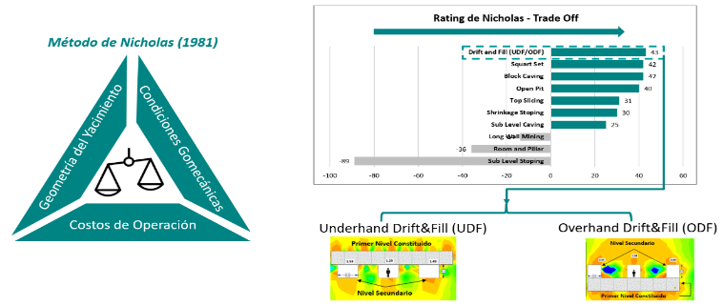

Figura N°15: Trade Off – Método de Nicholas
Fuente: Elaboración propia

Así mismo, en la figura N°16 para seguir optimizando el método se realiza el Trade Off entre el UDF (Descendente) vs ODF (Ascendente). Para lo cual como primer análisis se utiliza la simulación en el software “RS2” para obtener el Factor de Seguridad. Como se muestra en el Gráfico N°2, el UDF en promedio posee un F.S.=1.48, mientras que el ODF posee un F.S.=1.04. Siendo así el método más seguro el UDF.
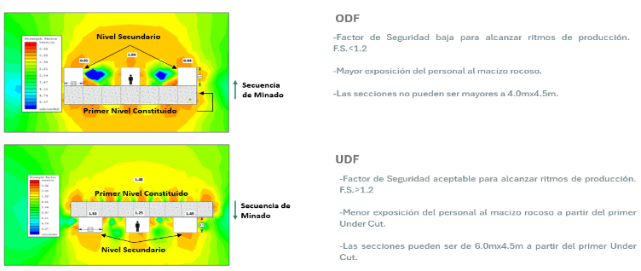

Figura N°16: Factor de Seguridad UDF vs ODF (UM San Gabriel – Buenaventura)
Fuente: Elaboración propia
En consiguiente, se realiza el análisis por sostenimiento. A lo cual se muestra que el UDF en cuanto a shotcrete y pernos tiene un menor consumo a diferencia que el ODF, esto debido al valor ganado al momento de ingresar al primer Under Cut donde no se sostiene la corona debido a que ya se encuentra seguro por el Relleno Cementado (CRF). Mientras que en el ODF siempre va a sostener la corona al ser un método ascendente como se muestra en la figura N°17.

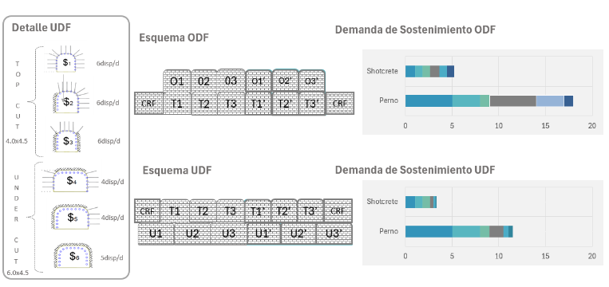

Figura N°17: Análisis de sostenimiento UDF vs ODF (UM San Gabriel – Buenaventura)
Fuente: Elaboración propia

En cuanto a productividad el UDF es equivalente a 2 veces más que la producción del ODF. Esto debido al valor ganado en el Under Cut donde tenemos secciones de 6.0x4.5 y longitud de 3.50 por tener condiciones más seguras con una corona estable de relleno cementado. Mientras que el ODF en todos sus cortes (ascendentes), siempre tendrá una corona con poca competencia, lo cual restringe a solo tener secciones de 4.0x4.5 y longitud de 2.50 por recomendación geomecánica. Como se muestra en el Gráfico N°18, el UDF muestra una productividad exponencial en el primer under cut, mientras que el ODF el incremento es lineal.
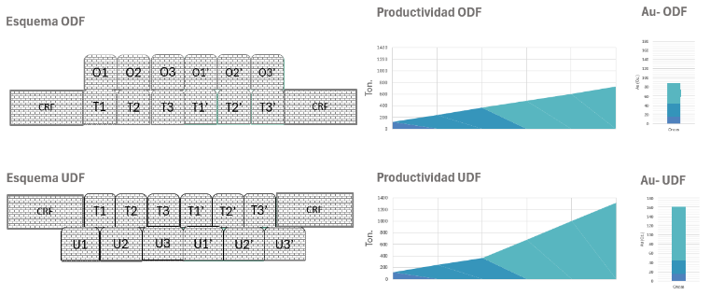

Figura N°18: Análisis de productividad UDF vs ODF (UM San Gabriel – Buenaventura)
Fuente: Elaboración propia

En la figura N°19 se muestra que con estos 3 factores analizados, el UDF es más seguro, más productivo y de menor costos que el ODF. Generando así un mayor valor al yacimiento para generar la envolvente económica con el SO (Stope Optimizar - Deswik)

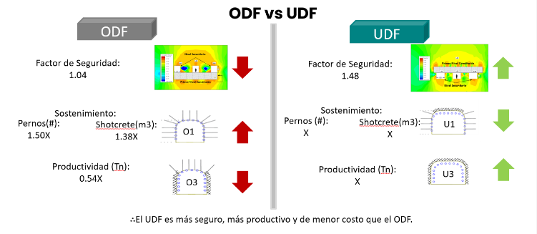

Figura N°19: Resumen UDF vs ODF (UM San Gabriel – Buenaventura).
Fuente: Elaboración propia

Para poder apreciar el potencial de UM San Gabriel, con la herramienta “Cascade” (Deswik- Sched), procedemos a sensibilizar las reservas y apreciar cuan robusta puede ser ante los diferentes escenarios. Cabe resalta que al sensibilizar con “Cascade”, también se tiene en cuenta la lógica de minado, los recursos, pseudoflow y prioridades de minado (Apex); es por ello que la curva no es simétrica, sino que esta precedido por los factores mencionados anteriormente. En la figura N°20 se muestra un diagrama de doble entrada de producción VS NSR ($/t). En base a nuestro Cut Off Dinámico (EcoTons) podremos escoger 3 escenarios importantes para poder analizar los riesgos en la cadena de valor; a los cuales denominaremos Low Case, Base Case y High Case. Así mismo a medida que vamos incrementado el Cut Off Level, se va incrementando el NSR y por ende las reservas van disminuyendo. Además, existe una caída del valor de NSR de 10$/t en la frontera del Cut Off Level de 95$/t a 115$/t, lo cual nos indica una notable pérdida de valor en una longitud pequeña de hito (sensibilización). He aquí la importancia de definir de acorde a la política de empresa en cómo gestionar sus recursos en base a la estrategia corporativa.

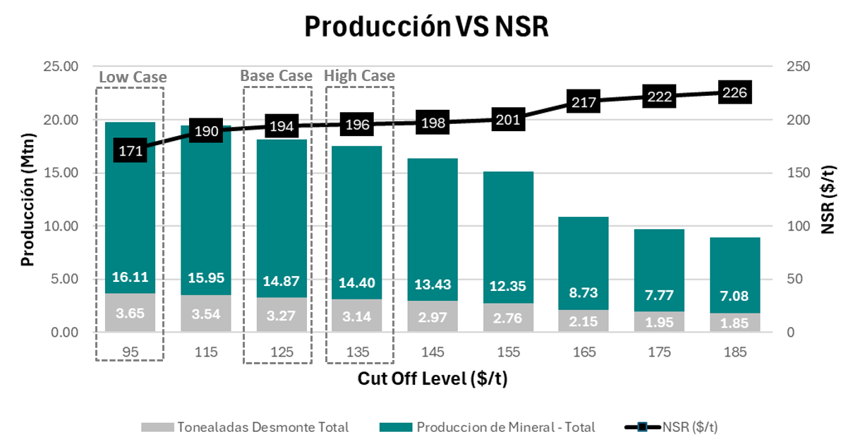
Figura N°20: Sensibilización en base al Cut Off Level. Producción VS NSR (UM San Gabriel – Buenaventura)
Fuente: Elaboración propia

En la figura 21 se evidencia que a medida que se incrementa el Cut Off Level, se reduce el tonelaje, pero se incrementa la ley. Al igual que el NSR existe una notable diferencia de perdida de ley en la frontera del Cut Off Level de 95$/t a 115$/t. La diferencia existente es de Au 0.17g/t. saliendo del promedio de Au 0.07g/t que tiene los demás hitos hasta una considerable perdida de tonelaje. A partir de Cut Off Level de 165$/t existe una ruptura del promedio y los números tanto para ley y tonelaje son asimétricos al promedio. Aquí es donde hablamos de una perdida de valor en tan corto tiempo. Este hito es importante de tener en cuenta para no perder valor cuando estemos en producción de máxima capacidad, es decir, es la frontera que nos indica que a partir de ahí hacia atrás debemos manejar todos los escenarios posibles, posterior a ello estamos hablando de una perdida de valor de las reservas, sin opción a tomar mejores decisiones para el plan de mina.

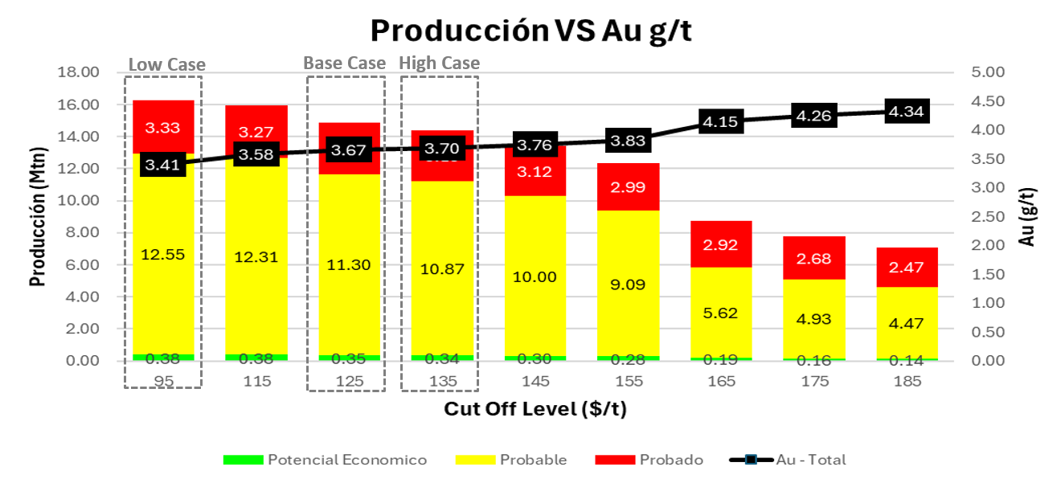
Figura N°21: Sensibilización en base al Cut Off Level. Producción VS Au g/t (UM San Gabriel – Buenaventura)
Fuente: Elaboración propia

En la figura N°22 se muestra la Producción VS la cantidad de preparación y desarrollo (m). Donde se observa que existe una tendencia lineal a seguir creciendo. Pero el valor de mineral ($/t) en el Low Case no tiene el mismo impacto. Es decir, se requiere mayor metraje para minar y el beneficio por ese metraje extra no es tan atractivo.

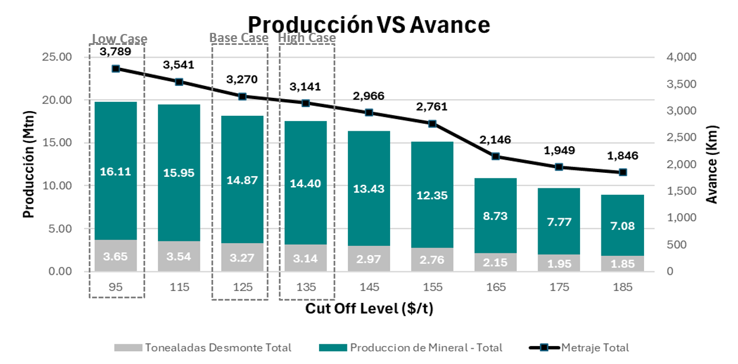
Figura N°22: Sensibilización en base al Cut Off Level. Producción VS Avance (UM San Gabriel – Buenaventura)
Fuente: Elaboración propia

Así mismo, en cuando a la Producción VS Finos Au-oz producidos para el Low Case no llega a incrementarse considerablemente. Por lo que el Cut Off Level de 115$/t tiende a ser un escenario con mas oportunidades para tener como hito inicial para todos los escenarios

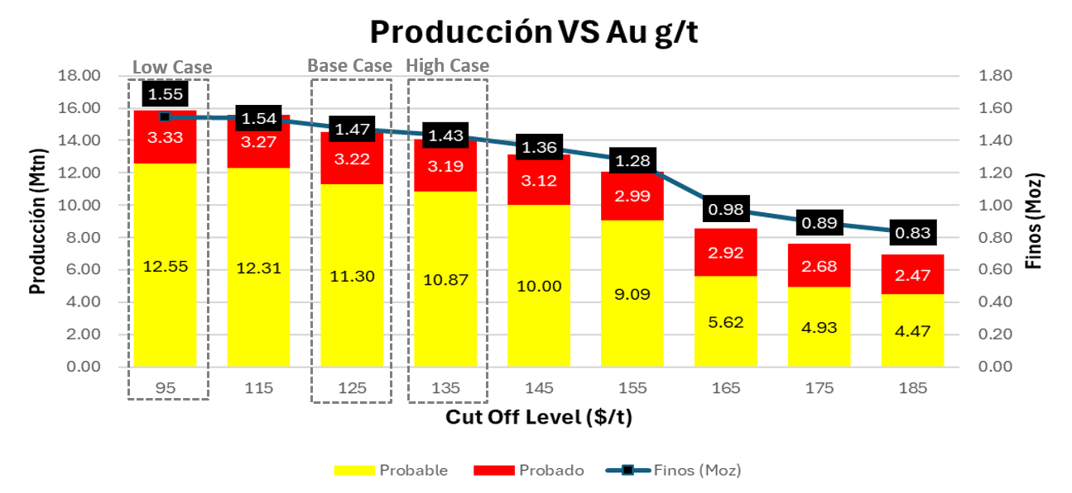
Figura N°23: Sensibilización en base al Cut Off Level. Producción VS Avance (UM San Gabriel – Buenaventura)
Fuente: Elaboración propia

Considerando que el Cut Off Level de 115 $/t como hito base, procedemos a ingresar los Tajos con Potencial Económico, son aquellos recursos que provienen del inferido pero que han sido tratamos con los mismos factores modificadores que los medidos e indicados. Con ello lo que hacemos es definir el “Sky Blue” de la mina, es decir, es el mineral a largo plazo para incrementar su certeza con la exploración y seguir incrementando las reservas. Con ello incrementamos a 3 millones de toneladas de producción, en la secuencia de minado este mineral estará al final de la vida de la mina dando oportunidad a incrementar su certeza. El cual equivale a 1.63 millones de onzas (Au) como oportunidad en los próximos años. De esta manera podemos gestionar mejor la dirección de los taladros de perforación DDH.

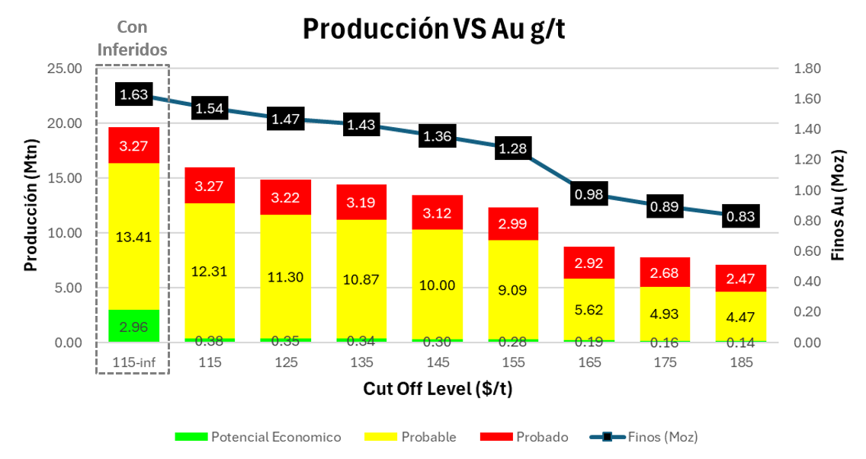
Figura N°24: Sensibilización en base al Cut Off Level. Producción VS Finos Au-oz con inferidos (UM San Gabriel – Buenaventura)
Fuente: Elaboración propia

En la figura N°25 se muestra el ratio de preparación y desarrollo del UDF en comparación con uno de los métodos más conocidos en el Perú (Sub Level Stoping - SLS). Se evidencia que para minar 1,000t de minera solo se requiere 5.12m de preparación y desarrollo en UDF. Mientras tanto que en el Sub Level Stoping en vetas el ratio de preparación y desarrollo es de 24.91m para minar 1,000t. Esto demuestra que el UDF tienen un bajo costo en cuanto a preparación y desarrollo.

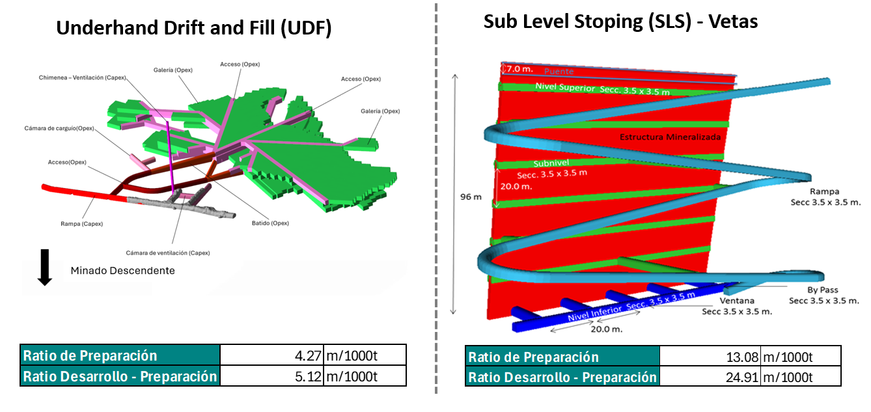
Figura N°25: Comparación de ratios de preparación y desarrollo del UDF vs SLS-vetas (UM San Gabriel – Buenaventura)
Fuente: Elaboración propia

Así mismo, en comparación con el método Sub Level Stoping aplicado a Cuerpos (SLC). Donde su principal característica es el minado a gran escala. Se evidencia que el UDF sigue teniendo menor ratio de preparación y desarrollo. Una de las principales características del UDF es su alta selectividad y menor ratio de preparación. Lo cual es importante para poder tener mina preparada en el menor tiempo posible y con menor metraje.

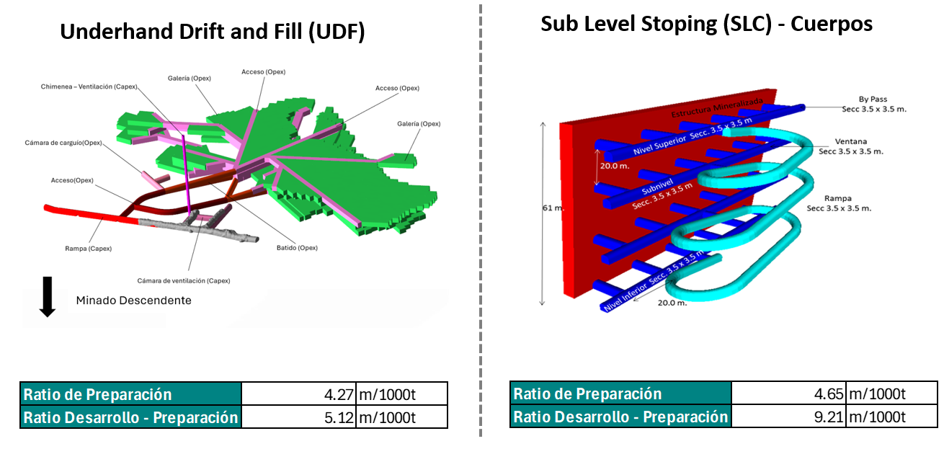
Figura N°26: Comparación de ratios de preparación y desarrollo del UDF vs SLC - Cuerpos (UM San Gabriel – Buenaventura)
Fuente: Elaboración propia

5. Conclusiones

- El LOA por excelencia nos muestra múltiples escenarios que nos permiten ver cuan robusta puede llegar a ser una mina. Ya que identifica los posibles riesgos al momento de realizar la secuencia.

- Pseudflow-cascade es la herramienta más exacta para diferenciar que es mineral económico y que no es económico considerando el costo de oportunidad. Ya que considera parámetros de costo, equipo, tipo de roca, valor de mineral e infraestructura para poder realizar la optimización en cada interacción del Cut Off Level (Sensibilización).

- El ratio de preparación y desarrollo del UDF es menor frente a los métodos tradicionales en el Perú. Lo cual es una ventaja enorme, ya que nos permite garantizar tener una mina preparada en el menor tiempo. He ahí uno de los puntos a resaltar de este método innovador en el país.
6. Anexos

Producción Mina – LOM
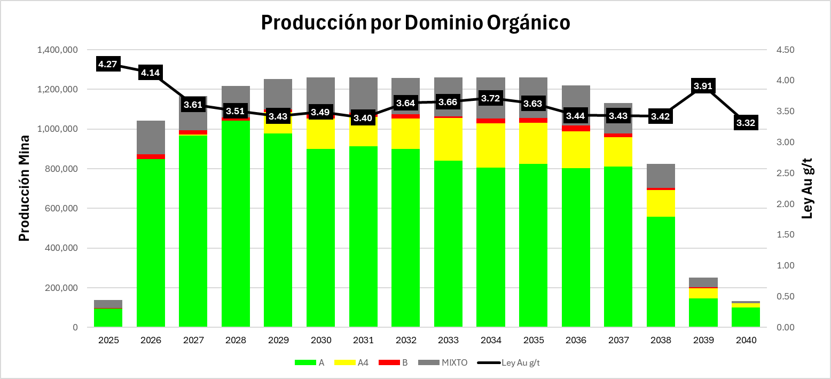
Fuente: UM San Gabriel – Buenaventura
Fuente: Elaboración propia

Reservas UM San Gabriel
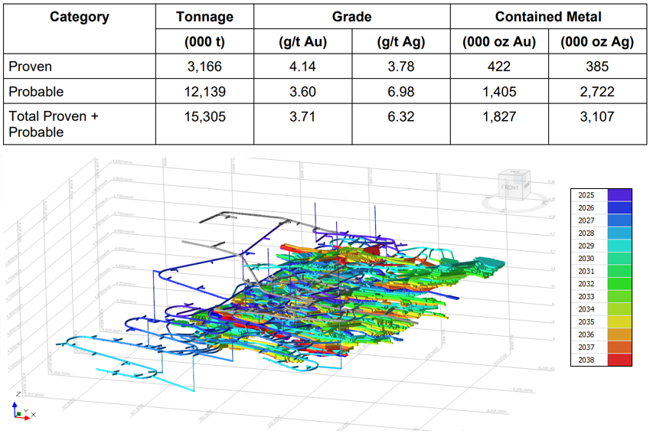
Fuente: UM San Gabriel - Buenaventura
Fuente: Elaboración propia

7. Referencias bibliográficas

Tesarik, D.R., Seymour, T.R. Yanske. 1995. Stability analysis of a backfilled room-and-pillar mine. U.S. Bureau of Mines, Report of Investigations 9565, p. 20-21.

Wickens, J.D.V. and B.J. Snyman. 2017. Cemented aggregate fill test work. In Proceedings of the 12th International Symposium on Mining with Backfill (Minefill 2017), Denver, Colorado, 19 – 22 Feb 2017, eds. D. Stone et al., Paper No. SYM2017-0304, p.9-10.

Stone, D.M.R. 2007. Factors that affect cemented rockfill quality in Nevada mines. In Proceedings of the Ninth International Symposium on Mining with Backfill (Minefill 2007), Montreal, Quebec, Canada, 29 April – 3 May 2007, eds. F. Hassani et al., Paper No. 2539, p. 14-15.

Tesarik, D.R., J.B. Seymour, L.A. Martin, and F.M. Jones. 2007. Numeric model of cemented rockfill span test at the Turquoise Ridge Mine, Golconda, Nevada, USA. In Proceedings of the Ninth International Symposium on Mining with Backfill (Minefill 2007), Montreal, Quebec, Canada, 29 April – 3 May 2007, eds. F. Hassani et al., Paper No. 2512, p. 8-9.

Seymour, J.B., L.A. Martin, C.C. Clark, D.R. Tesarik, and M.A. Stepan. 2013. An analysis of recent MSHA accident data for underground metal mines using backfill. SME Annual Meeting, Feb 24 – 27, 2013, Denver, CO: Society for Mining, Metallurgy, & Exploration, Preprint No. 13-061, p. 9-10.

Warren, S.N., M.J. Raffaldi, K.K. Dehn, J.B. Seymour, L.A. Sandbak, and J. Armstrong. 2018. Estimating the unconfined compressive strength (UCS) of emplaced cemented rockfill (CRF) from QA/QC cylinder strengths. SME Annual Meeting, Feb 25 – 28, 2018, Minneapolis, MN, Society for Mining, Metallurgy & Exploration, Preprint 18-031, p. 11-12.

8. Ilustraciones / Imágenes / Tablas

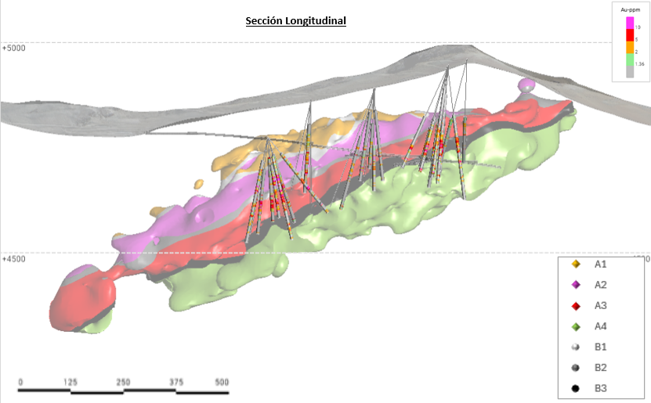
Figura N°27: Presencia de Dominio de Carbón Orgánico (UM San Gabriel – Buenaventura)
Fuente: Elaboración propia

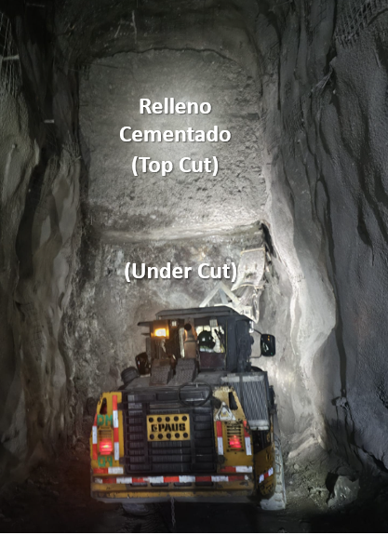

Figura N°28: Minado del Under Cut – Tajo Piloto
Fuente: UM Tambomayo - Buenaventura

Autor
Raul Kenny Surichaqui Garcia
Breve reseña profesional
Ingeniero de Minas CIP N.°292027, con gran experiencia en planeamiento mina a corto, mediano y largo plazo en principales empresas de clase mundial (Glencore - Buenaventura). Comprometido en la búsqueda de soluciones innovadoras a través de la programación python y software de planificación minera - (Minería Moderna). Actualmente se desempeña como jefe de planeamiento Mina en UM San Gabriel - Buenaventura.

Coautor
Pedro Joffré Escudero Jaimes
Breve reseña profesional
Ingeniero de Minas, colegiado CIP N.° 108025, con 23 años de experiencia en operaciones y planeamiento minero a corto, mediano y largo plazo en minería subterránea. He trabajado en empresas de clase mundial como Pan American Silver, Southern Peaks Mining y Buenaventura, todas reconocidas por su enfoque en la innovación y la mejora continua como parte de su política de gestión. Actualmente se desempeña como superintendente de planeamiento mina en UM San Gabriel – Buenaventura.

